ФАИМА СУНГАТУЛЛОВНАХАФИЗОВА

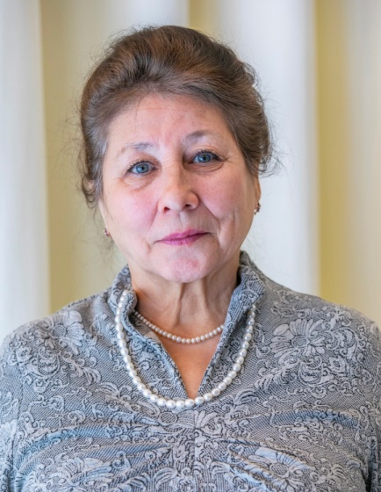
Фаима Сунгатулловна родилась 9 января 1951 года в г.Мензелинск ТАССР, закончила музыкальное отделение Лениногорского Педагогического Училища в 1970 году и музыкальный факультет Казанского Государственного Педагогического института в 1975 году. Более 52 лет Фаима Сунгатулловна работает в городе Нижнекамске: с 1993 года работала в МБОУ «Гимназия № 25» НМР РТ, а с 2008 года работает в Муниципальном бюджетном учреждении дополнительного образования «Детская школа искусств».
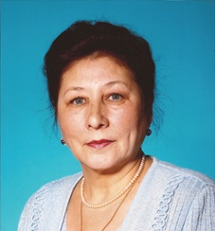
Была награждена грамотой Детской школы искусств в 2010 году, Благодарственным письмом Управления образования – 2010 и 2015 годах, почетной грамотой Министерства образования и наукиРеспублики Татарстан в 2021 году.
Фаима Сунгатулловна ежегодно с 2010 года участвует в городском конкурсе «Творческая панорама» в составе хора учителей, который занимал призовые места, а также в составе семейного ансамбля.
Принимала участие во многих других конкурсах:
2014 - 2021 годы - участие в конкурсе, посвященном дню рождения Габдуллы Тукая.
2015; 2020; 2021 годы – Муниципальный конкурс «Лейся песня на просторе», дипломы IиII степени.
2020; 2021 год – Республиканский конкурс «Без бергэ», диплом лауреата III степени.
2021 г. - Республиканский конкурс «Родной Край», диплом I степени.
2020 г. - Муниципальный конкурс «Джалилевские чтения».
Фаима Сунгатулловна щедро делится своим педагогическим опытом:
Участвовала с докладом на Республиканскойсеминаре в Казани, 2010 г.,в Нижнекамске, 2014 год.
Публиковалась в материалах Республиканских конференций и семинаров по теме: «Педагогика художественного образования», 2011 и 2014 годах.
Ученики Фаимы Сунгатулловны принимают активное участие во всех школьных мероприятиях, а также активно участвуют в конкурсах различного уровня.
В конкурсе «Инструментальная панорама» ежегодно занимают призовые места.
Участвуют в Международных, Республиканских, Муниципальных и школьных конкурсах:
Муниципальный конкурс «Солдатами не рождаются» - Диплом - лауреата;
Республиканский конкурс «Салют, Победа» - Диплом лауреата II степени;
Международный конкурс им. Тукая - Диплом финалиста;
Международный конкурс «Живые строчки о войне» - Диплом I степени.

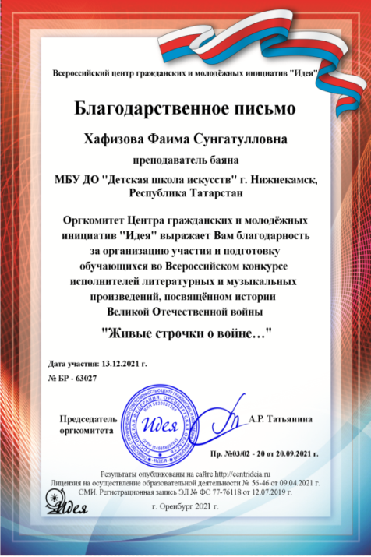
Достижения учеников
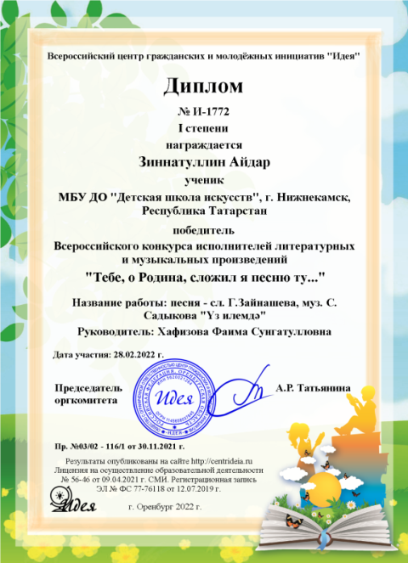
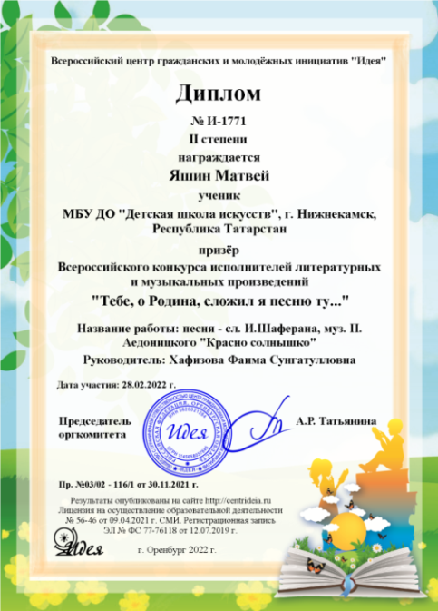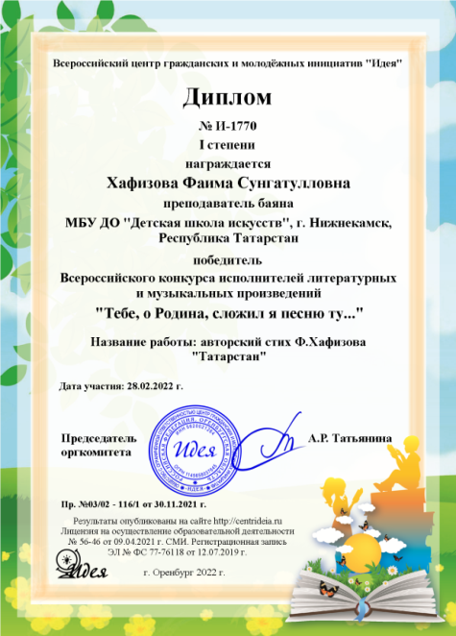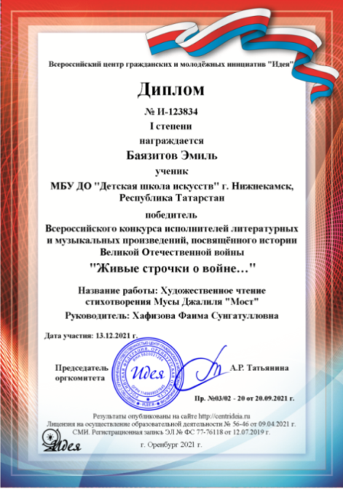

Ученики активно выступают на родительских собраниях, отчетных концертах школы.

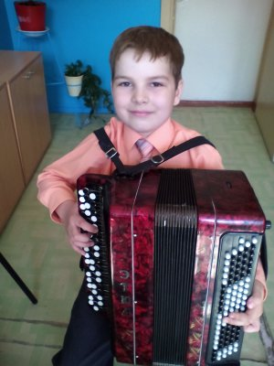
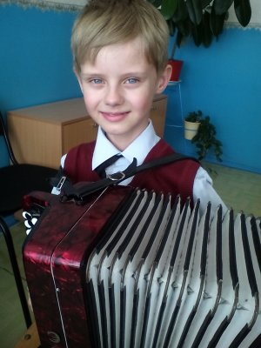
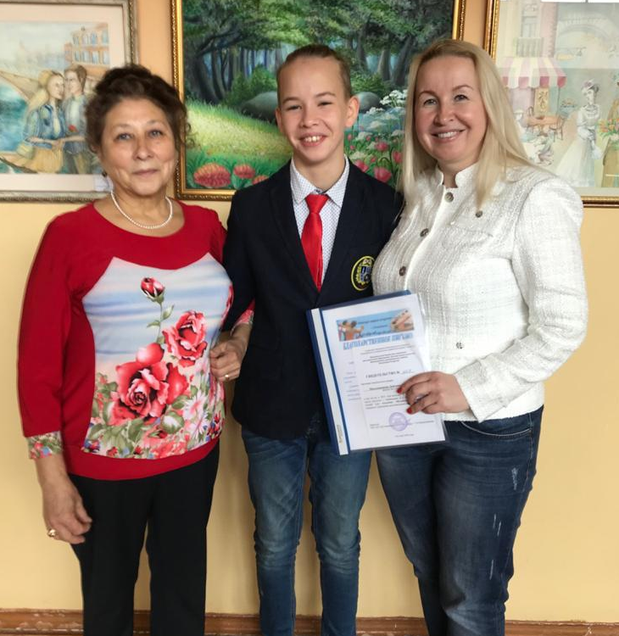

Отзыв директора МБУ ДО «Детская школа искусств «Тамчылар»

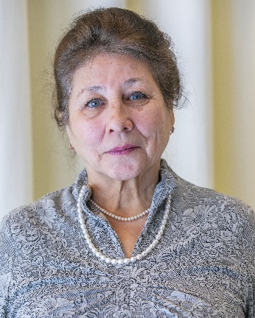
«Фаима Сунгатулловна обеспечивает духовно - нравственное, гражданско-патриотическое воспитание, социализацию учащихся, готовит детей к конкурсам. Обладает организаторскими способностями, которые проявляются в работе с детьми и родителями. Хафизова Ф.С. активный участник как профессиональных, так и профсоюзных конкурсов, сочиняет стихи! Фаима Сунгатулловна пользуется заслуженным авторитетом учащихся, родителей, сотрудников школы».
Шамшудинова Гульфия Насиховна

Отзывы коллег

«Хафизова Фаима Сунгатулловна- опытный педагог, имеющий активную гражданскую позицию, надежный друг и товарищ. Ее любят и уважают коллеги и ученики,ценит руководство. Она активный участник конкурсов, семинаров, городских и школьных мероприятий. Ученики Фаимы Сунгатулловны так же активные участники конкурсов и мероприятий различного уровня. Фаима Сунгатулловна пишет стихи и сама прекрасно их читает. Фаима Сунгатулловна очень добрый и отзывчивый человек, она молода душой и это помогает ей в жизни и творчестве».
Жеглова О.А. –заместитель директора

«Фаима Сунгатулловна опытный педагог. Она очень общительна и доброжелательна, пользуется уважением среди коллег, учащихся и их родителей. Хафизова Фаима Сунгатулловна делится своим опытом, выступая на семинарах различного уровня, принимает участие в работе школьного методического объединения, дает открытые уроки, внеклассные мероприятия, имеет публикации в материалах Всероссийских и Республиканских научно-практических конференциях. Фаима Сунгатулловна имеет личные высокие результаты профессионального мастерства. Она является примером для нас преподавателей, занимая активную жизненную позицию, пользуется авторитетом у коллег».
Бельская Ю.А.,- преподаватель фортепиано

Отзыв ученика

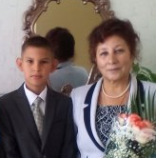
«Я очень люблю уроки баяна и мою преподавательницу Фаиму Сунгатулловну. Она меня научила играть на баяне, привила любовь к татарской народной музыке. Мы часто выступаем на конкурсах и концертах. А еще она меня научила любить поэзию и читать стихи. Я очень благодарен Фаиме Сунгатулловне за ее чуткость, доброту и за те знания и умения, которые она мне дала».
Баязитов Эмиль – ученик 4 класса.

Отзыв родителей.
